解　説

第14章　　　　経済

景気観測

令和5年も持ち直し基調が続く

　大阪府景気観測調査によると、令和5年の業況判断ＤＩは、新型コロナウイルス感染症の5類感染症への移行による社会経済活動の活発化などもあり、年の前半は持ち直し基調が続きましたが、後半は中国経済の減速や消費者物価上昇、資材・光熱費の高止まりなどによる内需の減退から、やや一服感がみられました。

業況判断ＤＩの推移(前期比、季節調整済、製造業・非製造業別)



※業況判断DI(Diffusion Index)：景況感を数値化した指標。景気が良いと判断した企業の割合から悪いと判断した企業の割合を

引いた数値で、「良い」だけであれば100、「良い」と「悪い」が同数であれば0となります。

[第14章1表より]

経済成長率

令和3年度は名目・実質とも3年ぶりのプラス成長

令和3年度大阪府民経済計算によると、府内総生産額は、名目が41兆3,204億円、実質(平成27暦年連鎖価格)が40兆467億円です。対前年度増加率(＝経済成長率)は、名目が3.8%増、実質が2.7%増でともに3年ぶりのプラス成長でした。

経済成長率

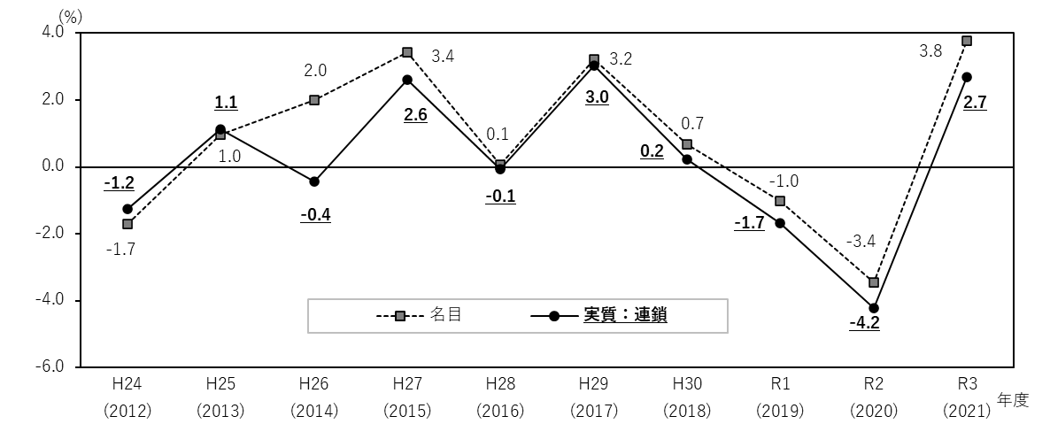

大阪経済の変遷

[第14章7、8表より]

※「名目」は市場での金額を集計したもので物価変動の影響を含んだ値、「実質」は物価変動の影響を除いた値

※連鎖方式：実質化の指数計算において、前年を基準年として毎年積み重ねて接続する方法

府内総生産(名目)と名目成長率、国の名目成長率



[第14章7表より]

府内総生産(生産側)(名目)における経済活動別割合



[第14章7表より]